
MOMENT LỰC. CÂN BẰNG
CỦA VẬT RẮN
4
A TÓM TẮT LÝ THUYẾT
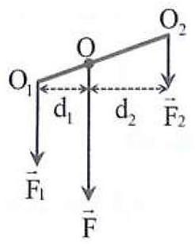
1. Tổng hợp hai lực song song cùng chiều
Hợp của hai lực song song, cùng chiều là một lực song song, cùng chiều với hai lực ấy, có độ lớn bằng tổng các độ lớn của hai lực thành phần, và điểm đặt của lực chia đoạn thẳng nối điểm đặt của hai lực thành những đoạn thẳng tỉ lệ nghịch với độ lớn của hai lực ấy.
Biểu thức:
2. Moment lực
- Định nghĩa moment lực: Moment lực đối với một trục quay là đại lượng đặc trưng cho tác dụng làm quay của lực và được đo bằng tích độ lớn của lực với cánh tay đòn của nó.
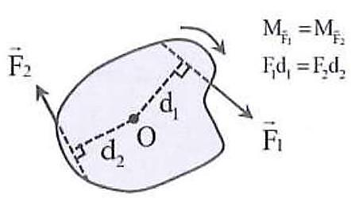
Biểu thức: .
Đơn vị: Niu-tơn mét (kí hiệu N.m).
- Quy tắc moment (hay điều kiện cân bằng của một vật có trục quay cố định): Muốn cho một vật có trục quay cố định ở trạng thái cân bằng, tổng độ lớn các moment lực có xu hướng làm vật quay theo chiều kim đồng hồ phải bằng tổng các moment lực có xu hướng làm vật quay theo chiều ngược lại.
Biểu thức : .
3. Ngẫu lực
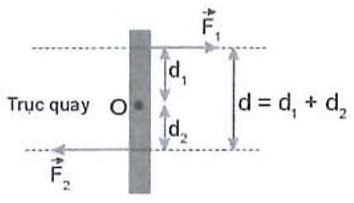
- Ngẫu lực là hệ hai lực song song, ngược chiều, có độ lớn bằng nhau và cùng tác dụng vào một vật. Ngẫu lực tác dụng vào một vật chỉ làm vật quay chứ không tịnh tiến.
- Moment của ngẫu lực được xác định theo biểu thức: .d.
Trong đó: là độ lớn của mỗi lực; là khoảng cách giữa hai giá của lực, gọi là cánh tay đòn của ngẫu lực.
4. Điều kiện cân bằng của vật rắn

- Vật rắn ở trạng thái cân bằng khi thỏa mãn đồng thời hai điều kiện sau:
- Lực tổng hợp tác dụng lên vật bằng .
- Tổng moment lực tác dụng lên vật đối với một trục quay bất kì bằng 0 : .
- Trong điều kiện về moment lực, ta cần quy ước các moment lực có xu hướng làm vật quay theo chiều ngược với chiều dương quy ước sẽ có giá trị âm.
B. BÀI TẬP KHỞI ĐỘNG
Câu 1. Hợp lực của hai lực song song cùng chiều có đặc điểm nào sau đây?
A. Có cùng điểm đặt với hai lực thành phần.
B. Có phương song song và ngược chiều với hai lực thành phần đồng thời có độ lớn bằng tổng độ lớn hai lực thành phần.
C. Có phương song song và cùng chiều với hai lực thành phần đồng thời có độ lớn bằng tổng độ lớn hai lực thành phần.
D. Giá của hợp lực nằm trong mặt phẳng của hai lực thành phần và chia khoảng cách giữa hai lực này thành những đoạn tỉ lệ thuận với độ lớn của hai lực đó.
Câu 2. Cánh tay đòn của lực là
A. khoảng cách từ trục quay đến giá của lực.
B. khoảng cách từ trục quay đến điểm đặt của lực.
C. khoảng cách từ vật đến giá của lực.
D. khoảng cách từ trục quay đến vật.
Câu 3. Moment của một lực đối với một trục quay là đại lượng đặc trưng cho
A. tác dụng kéo của lực. B. tác dụng làm quay của lực.
C. tác dụng uốn của lực. D. tác dụng nén của lực.
Câu 4. Ngẫu lực là hệ hai lực song song
A. cùng chiều, có độ lớn bằng nhau và cùng tác dụng vào một vật.
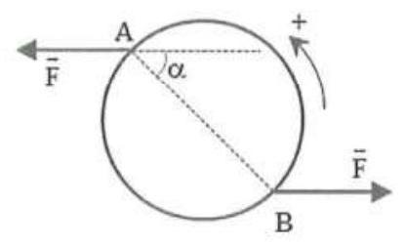
B. ngược chiều, có độ lớn bằng nhau và cùng tác dụng vào một vật.
C. có độ lớn bằng nhau và cùng tác dụng vào một vật.
D. ngược chiều, có độ lớn bằng nhau và tác dụng vào hai vật.
Câu 5. Trên một ổ khóa của cánh cửa có hình quả đấm, người ta tác dụng một ngẫu lực, như mô tả ở hình vẽ. Biểu thức của moment ngẫu lực là
A. . B. .
C. . D. .
Câu 6. Khi vật rắn có trục quay cố định chịu tác dụng của moment ngẫu lực thì vật rắn sẽ quay quanh
A. trục đi qua trọng tâm. B. trục quay cố định.
C. trục xiên đi qua một điểm bất kì. D. trục bất kì.
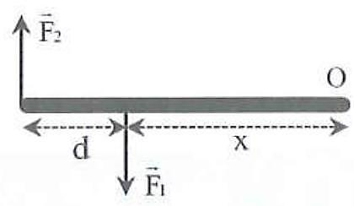
Câu 7. Một ngẫu lực gồm hai vectơ lực và có độ lớn tác dụng vào thanh cứng như hình vẽ. Moment của ngẫu lực tác dụng vào thanh đối với trục là
A. . B. .
C. . D. Fd.
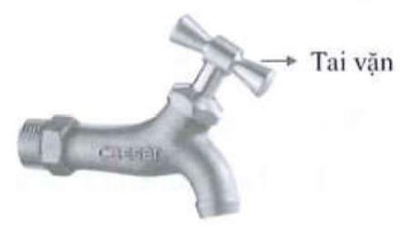
Câu 8. Một số vòi nước thường có hai tai vặn như hình vẽ. Tác dụng chính của các tai vặn này là
A. tăng độ bền của đai ốc.
B. tăng moment của ngẫu lực.
C. tăng moment lực.
D. đảm bảo tính thẩm mỹ.
Câu 9. Hệ lực nào trong hình sau đây là ngẫu lực
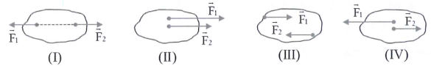
A. (I). B. (II). C. (III). D. (IV).
Câu 10. Đơn vị của moment ngẫu lực là
A. N/m. B. N.m. C. . D. N.m²

BẢNG ĐÁP ÁN
01. C | 02. A | 03. B | 04. B | 05.A | 06. B | 07. D | 08. B | 09. C | 10. B

C. CÁC DẠNG BÀI TẬP
DẠNG 1 | VẬN DỤNG QUY TẮC HỢP LỰC SONG SONG CÙNG CHIỀU

Phương pháp giải
Bước 1: Xác định các lực tác dụng lên vật.
Bước 2: Áp dụng quy tắc hợp hai lực song song cùng chiều:
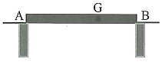
Ví dụ 1 Một tấm ván có khối lượng được bắc qua một con mương. Trọng tâm của tấm ván cách điểm tựa một khoảng và cách điểm tựa một khoảng . Lấy . Độ lớn các lực mà hai bờ mương tác dụng lên tấm ván là
A. và . B. và . C. và . D. và .
Phân tích:
Các lực là áp lực tấm ván tác dụng lên bờ mương đặt tại và là trọng lực tác dụng lên tấm ván đặt tại trọng tâm . Nhận thấy rằng các lực này song song cùng chiều nên theo quy tắc hợp hai lực song song cùng chiều ta có thể tìm được độ lớn của hai lực . Lực mà hai bờ mương tác dụng lên tấm ván có độ lớn bằng với độ lớn của các áp lực tấm ván tác dụng lên bờ mương.
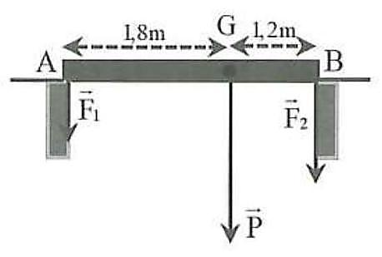
Lời giải: Chọn B.
Ta có: và .
Áp dụng quy tắc hợp lực song song cùng chiều ta có:
Ví dụ 2 Một người gánh hai thúng bằng đòn gánh dài , đầu treo thúng gạo nặng , đầu treo thúng ngô nặng . Bỏ qua trọng lượng của đòn gánh. Điểm tựa của đòn gánh lên vai người này phải đặt cách đầu A một khoảng là
A. . B. . C. . D. .
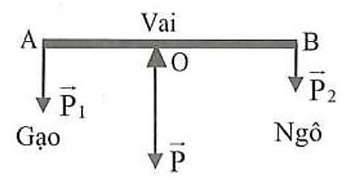
Lời giải: Chọn A.
Lực đặt vào vai chính là hợp lực của trọng lực hai thúng gạo và ngô đặt tại và .
Lực này có độ lớn bằng tổng trọng lượng hai thúng gạo và ngô:
.
Gọi là điểm đặt của vai, ta có: .
Mặt khác và .

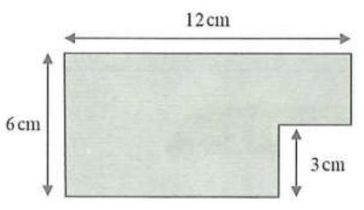
Ví dụ 3 Một bản phẳng mỏng, đồng chất, hình chữ nhật dài 12cm, rộng 6cm, bị cắt mất một phần hình vuông có cạnh 3cm ở một góc như hình vẽ. Gọi là tâm của hình chũ nhật; là tâm của hình vuông. Khẳng định nào sau đây là đúng về trọng tâm của bản phẳng mỏng nói trên?
A. G nằm trên đường nối và và cách một đoạn .
B. nằm trên đường nối và và cách một đoạn .
C. nằm trên đường vuông góc với đường nối và , cách một đoạn .
D. nằm trên đường vuông góc với đường nối và , cách một đoạn .
Phân tích:
Để xác định trọng tâm của vật rắn, ta đưa về bài toán xác định trọng tâm của một hệ thống chất điểm gồm hai chất điểm. Vị trí trọng tâm của hệ được xác định bằng quy tắc hợp lực song song cùng chiều.
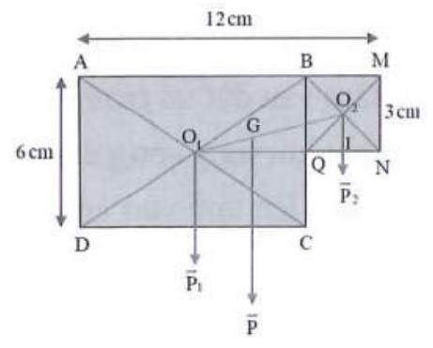
Lời giải: Chọn A.
Bản mỏng được chia thành hai bản: có trọng tâm là , trọng lượng và bản mỏng BMNQ có trọng tâm và trọng lượng .
Trọng lực là tổng hợp hai lực song song cùng chiều và .
Điểm đặt của là .
Ta có: .
Áp dụng quy tắc hợp lực song song cùng chiều ta có:
Từ hình vẽ ta có:
Từ (1) và (2) .
Vậy trọng tâm nằm trên đường nối và và cách một đoạn .
DẠNG 2 | MOMENT LỰC - MOMENT NGẪU LỰC

Phương pháp giải
- Xác định moment của một lực theo công thức: M = F.d.
Trong đó: là cánh tay đòn (khoảng cách từ trục quay đến giá của lực).
là độ lớn lực tác dụng.
- Xác định moment của ngẫu lực theo công thức: .
Trong đó: là khoảng cách giữa giá của hai lực.
F là độ lớn của mỗi lực tác dụng.

NOTE
- Moment của một lực phụ thuộc vào vị trí của trục quay. Giá của lực càng xa trục thì moment càng lớn.
- Moment của ngẫu lực chỉ phụ thuộc vào khoảng cách giữa giá của hai lực, không phụ thuộc vào điểm đặt của mỗi lực tác dụng hay vị trí trục quay của vật.
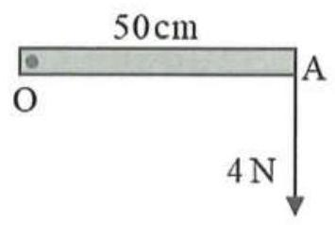
Ví dụ 1 Một chiếc thước mảnh , đồng chất, dài , có thể quay quanh trục quay cố định ở đầu . Tác dụng lên đầu của thước một lực có độ lớn như hình vẽ. Moment của lực đối với trục là
A. 2 N.m. B. 200 N.m.
C. 0 N.m. D. 20 N.m.
Phân tích:
Ở bài toán này, hướng của lực vuông góc với thước nên cánh tay đòn d chính là độ dài của thước.
Lời giải: Chọn A.
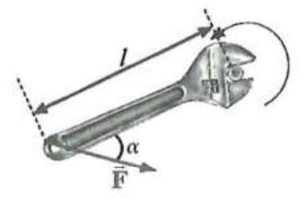
Moment của lực đối với trục quay là: .
Ví dụ 2 Để xiết chặt một êcu, người ta tác dụng lên đầu cán mỏ lết một lực có độ lớn , làm với cản mỏ lết một góc như hình vẽ. Biết chiều dài mỏ lết là . Moment của lực là
A. 8 N.m. B. N.m.
C. 4 N.m. D. N.m.
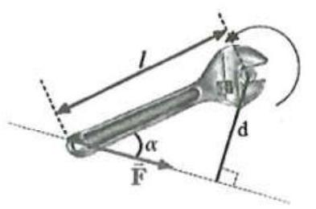
Phân tích:
Trường hợp này lực hợp với mỏ lết một góc nên cánh tay đòn trong trường hợp này không thể
lấy bằng chiều dài của mỏ lết mà cần xác định khoảng cách từ trục quay đến giá của lực (giá của lực là đường thẳng mang vectơ lực).
Lời giải: Chọn C.
Moment của lực .
Ví dụ 3 Một vật rắn phẳng, mỏng có dạng là một tam giác đều , mỗi cạnh là . Người ta tác dụng vào vật một ngẫu lực nằm trong mặt phẳng của tam giác. Các lực có độ lớn là và đặt vào hai đỉnh và song song với cạnh . Moment của ngẫu lực là
A. 120 N.m. B. 2 N.m. C. . D. 1,2 N.m.
Phân tích:
Bài toán đã cho độ lớn của các lực và cánh tay đòn nên để tính moment ngẫu lực ta áp dụng trực tiếp công thức .
Lời giải: Chọn B.
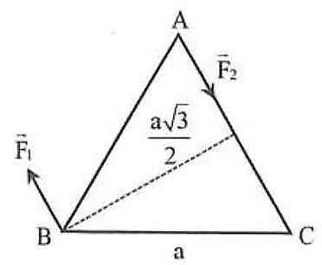
Moment ngẫu lực: .

DẠNG 3 | VẬN DỤNG QUY TẮC MOMENT LỰC

Phương pháp giải
Bước 1: Xác định các lực tác dụng lên vật.
Bước 2: Xác định trục quay và cánh tay đòn tương ứng của từng lực.
- Tính tổng moment lực làm vật có xu hướng quay ngược chiều kim đồng hồ.
- Tính tổng moment lực làm vật có xu hướng quay thuận chiều kim đồng hồ.
- Áp dụng quy tắc moment:

NOTE
- Moment của lực bằng 0 (không có tác dụng làm quay vật) khi giá của lực đi qua trục quay hoặc song song với trục quay.
- Các lực có phương vuông góc (nhưng không cắt trục quay) và càng xa trục quay thì có tác dụng làm vật quay càng mạnh.
Ví dụ 1 Thanh đồng chất , có trọng lượng . Người ta treo các vật có trọng lượng lần lượt tại và , sau đó đặt một giá đỡ tại để thanh cân bằng. Khoảng cách từ giá đỡ đến đầu của thanh là
A. . B. . C. . D. .
Phân tích:
Nhận thấy rằng các lực và tác dụng lên thanh có xu hướng làm cho thanh quay quanh trục nên ta có thể áp dụng quy tắc moment để tìm mối liên hệ giữa các lực và các khoảng cách.
Lời giải: Chọn A.
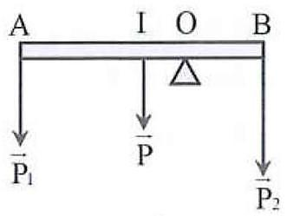
Đặt: và .
Áp dụng quy tắc moment lực đối với trục quay tại O:
.
Vậy điểm cách đầu một đoạn bằng .
Nhận xét: Tại có phản lực của giá đỡ lên thanh nhưng không được xét đến là do moment của phản lực đi qua trục quay bằng 0 hay .
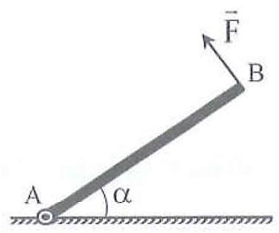
Ví dụ 2 Thanh sắt đồng chất có chiều dài , khối lượng có thể quay quanh như hình vẽ. Tác dụng lên một lực nâng (luôn vuông góc với . Giữ nghiêng một góc so với mặt sàn. Lấy . Độ lớn phản lực của mặt đất lên thanh sắt và góc tạo bởi phản lực và thanh sắt là
A. và . B. và . C. và . D. và .
Phân tích:
Các lực tác dụng lên thanh gồm trọng lực của thanh, phản lực của mặt đất lên thanh và lực nâng . Để thanh ở trạng thái cân bằng thì các lực tác dụng lên thanh đồng phẳng và đồng quy và thỏa mãn quy tắc moment lực.
Lời giải: Chọn C.
Để thanh cân bằng thì phải đồng phẳng và đồng quy tại .
Do đó có phương như hình vẽ.Theo quy tắc moment lực ta có:
Theo định lí hàm số cosin trong tam giác lực ta có:
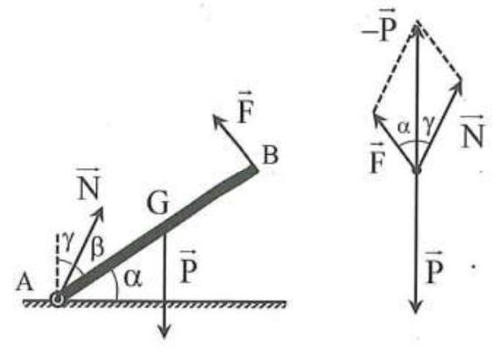
Mặt khác theo định lí hàm số sin trong tam giác lực ta có:
Vậy góc tạo phản lực và thanh là:
D. BÀI TẬP TỰ LUYỆN
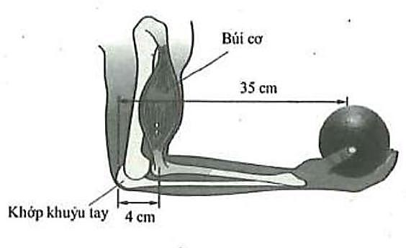
Câu 1. Hình bên mô tả cấu trúc bên trong của một cánh tay người đang giữ một quả cầu sắt. Búi cơ cung cấp một lực hướng lên. Lực của búi cơ có tác dụng làm cẳng tay quay ngược chiều kim đồng hồ
quanh trục quay là khớp khuỷu tay. Tay sẽ giữ được quả cầu nếu moment của lực tác dụng bởi búi cơ bằng với moment lực gây ra bởi trọng lượng của quả cầu đối với khớp khuỷu tay. Biết trọng lượng của quả cầu là . Độ lớn của lực sinh ra bởi búi cơ là
A. . B. . C. . D. .
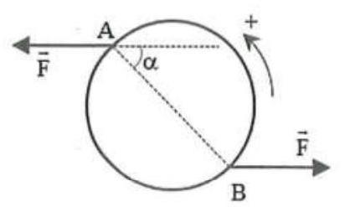
Câu 2. Trên một ổ khóa của cánh cửa có hình quả đấm, người ta tác dụng một ngẫu lực, như mô tả ở hình vẽ. Biết độ lớn lực là , , góc . Moment của ngẫu lực là
A. 0,8 N.m. B. 0,4 N.m.
c. N.m. D. N.m.
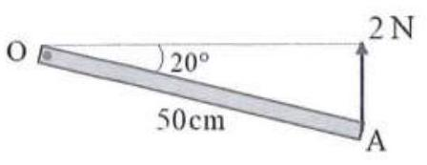
Câu 3. Một chiếc thước mảnh , đồng chất, dài 50cm, có thể quay quanh trục quay cố định ở đầu . Tác dụng lên đầu của thước một lực có độ lớn như hình vẽ. Moment của lực đối với trục là
A. 0,94 N.m. B. 0,342 N.m.
C. 1 N.m. D. 0,364 N.m.
Câu 4. Một cánh của chịu tác dụng của lực có moment đối với trục quay đi qua các bản lề. Lực tác dụng vào cửa có moment quay theo chiều ngược lại và có cánh tay đòn . Để cánh cửa không quay thì lực có độ lớn là
A. . B. . C. . D. .
Câu 5. Hai lực của một ngẫu lực có độ lớn . Cánh tay đòn của ngẫu lực là . Moment của ngẫu lực là
A. 600 N.m. B. . C. 6 N.m. D. 0,6 N.m.
Câu 6. Hai lực của một ngẫu lực có độ lớn . Moment của ngẫu lực là . Cánh tay đòn của ngẫu lực là
A. . B. . C. . D. .
Câu 7. Một vật rắn phẳng, mỏng có dạng là một tam giác đều , cạnh là . Người ta tác dụng vào vật một ngẫu lực nằm trong mặt phẳng của tam giác. Các lực có độ lớn là và đặt vào hai đỉnh và có phương vuông góc với cạnh . Moment của ngẫu lực là
A. 240 N.m. B. 2 N.m. C. 208 N.m. D. 2,4 N.m.
Câu 8. Một vật rắn phẳng, mỏng có dạng là một tam giác đều , cạnh là . Người ta tác dụng vào vật một ngẫu lực nằm trong mặt phẳng của tam giác. Các lực có độ lớn là và đặt vào hai đỉnh và có phương vuông góc với cạnh . Moment của ngẫu lực là
A. 120 N.m. B. . C. . D. 1,2 N.m.
Câu 9. Một thanh dài , có trọng lượng và trọng tâm cách đầu một đoạn . Thanh có thể quay xung quanh một trục đi qua . Biết . Để thanh cân bằng ta phải tác dụng vào đầu một lực có độ lớn là
A. . B. . C. . D. .
Câu 10. Một tấm ván nặng được bắc qua một con mương. Trọng tâm của tấm ván cách điểm tựa một khoảng và cách điểm tựa một khoảng . Lực mà tấm ván tác dụng lên hai bờ mương và là
A. và . B. và . C. và . D. và .
Câu 11. Một lực có độ lớn tác dụng lên một vật rắn quay quanh một trục cố định, biết khoảng cách từ giá của lực đến trục quay là . Moment của lực tác dụng lên vật có giá trị là
A. 200 N.m. B. . C. 2 N.m. D. .
Câu 12. Một thanh chắn đường dài , có trọng lượng và có trọng tâm ở cách đầu trái . Thanh có thể quay quanh một trục nằm ngang ở cách đầu bên trái . Để thanh chắn đường nằm ngang cần tác dụng vào đầu bên phải một lực có độ lớn là
A. . B. . C. . D. .
Câu 13. Một người nâng một tấm ván gỗ dài nặng và giữ cho nó hợp với mặt đất nằm ngang một góc . Biết trọng tâm của tấm gỗ cách đầu mà người đó nâng lực nâng hướng thẳng đứng lên trên. Lấy . Lực nâng của người đó và phản lực của mặt đất lên tấm gỗ là
A. và . B. và . C. và . D. và .
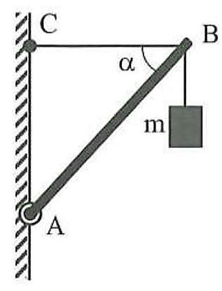
Câu 14. Một giá treo như hình vẽ gồm: thanh nhẹ tựa vào tường ở bằng bản lề, dây nằm ngang không dãn. Treo vào đầu một vật nặng khối lượng . Lấy . Khi thanh cân bằng, độ lớn tổng cộng của phản lực đàn hồi do tường tác dụng lên thanh và sức căng của dây là
A. . B. .
C. . D. .

BẢNG ĐÁP ÁN
01. A | 02. B | 03. A | 04. A | 05. C | 06. A | 07. D | 08. D | 09. A | 10.C
11. C | 12. A | 13. D | 14. D
HƯỚNG DẪN GIẢI CHI TIẾT
Câu 1.
Áp dụng quy tắc moment ta có: .
Câu 2.
Moment của ngẫu lực là: .
Câu 3.
Moment của lực đối với trục là: .
Câu 4.
Do cửa không quay nên áp dụng quy tắc moment ta có:
Câu 5.
Moment của ngẫu lực là: .
Câu 6.
Moment của ngẫu lực là: .
Câu 7.
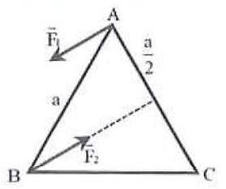
Moment của ngẫu lực là: .
Câu 8.
Moment của ngẫu lực là: .
Câu 9.
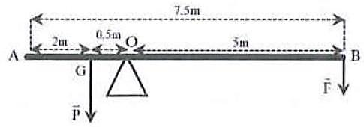
Xét trục quay qua theo quy tắc moment ta có:
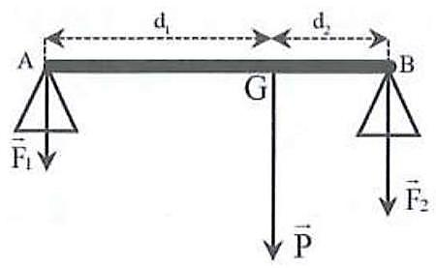
Câu 10.
Áp dụng quy tắc hợp lực hai lực song song, cùng chiều ta có:
Câu 11.
Áp dụng công thức moment ta có: .m.
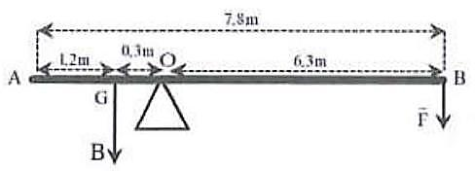
Câu 12.
Theo quy tắc moment ta có:
Vậy cần một lực để thanh nằm ngang.
Câu 13.
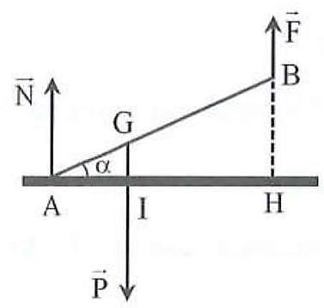
Các lực tác dụng lên thanh và .
Xét trục quay qua , theo quy tắc moment lực ta có:
.
Xét trục quay qua , ta có:
Câu 14.
Cách 1: Giải theo quy tắc moment
Thanh được gắn vào tường bằng bản lề .
Các lực tác dụng lên thanh khi thanh cân bằng có giá đồng quy tại được biểu diễn như hình vẽ.
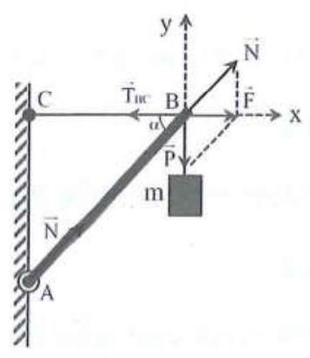
Quy tắc moment đối với trục quay cố định tại A:
- Moment của trọng lực đối với trục quay là cùng chiều kim đồng hồ:
- Moment của lực căng dây đối với trục quay là ngược chiều kim đồng hồ:
Thế (1), (2) vào (*) ta được: .
Bỏ qua khối lượng thanh. Hợp lực tại điểm .
Mà nên theo định lí Pitago ta có:
NOTE
Moment của phản lực có giá qua tâm quay A nên: .
Với bài toán tìm phản lực tác dụng vào vật khi cân bằng, ta có thể chọn trục quay ở một điểm tùy ý sao cho có nhiều giá của lực đi qua để giảm số ẩn khi tính toán và giá của phản lực không đi qua trục quay.
Cách 2:
đặt
Xét tam giác lực tạo bởi ba vectơ ta được:
Nhận xét: Nếu thanh đồng chất có khối lượng thì ta có thể làm như sau:
- Moment trọng lực của vật và đối với trục quay là cùng chiều kim đồng hồ:
- Moment của lực căng dây đối với trục quay là ngược chiều kim đồng hồ:
Thế (1), (2) vào (*)

